校長－簡仲信 簡介
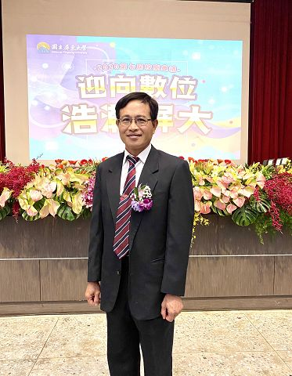
 | 個 人 簡 介
姓 | 名：簡仲信
生 | 日：民國48年9月7日
學 | 歷：省立屏東師專68級畢業  國立高師大教育系75級畢業  國立高師大教研所四十學分班結業  經歷:  1.教師：新發國小(3年)、昭明國小(7.5年)、忠孝國小(1.5年)  2.主任：  （1）甲仙國小訓導主任（2年）  （2）瑞興國小訓導主任（2年）、總務主任（2年）  輔導主任（2年）、教務主任（1年）  3.九十二期三峽校長儲訓班  4.高雄縣瑞興國小（主任）6年  5.高雄縣金山國小（校長）3年  6.高雄縣金潭國小（校長）8年  7.高雄市翁園國小（校長）4年  8.高雄市華山國小（校長）4年  9. 高雄市金潭國小(校長)現在  特殊事蹟:  79年師鐸獎  83年全國教師教學媒體製作幻燈片類第一名  89年全國教師教學媒體製作幻燈片類甲等  89年與顧錦濤老師指導學生獲高小生物全國第一名  93年全國教師教學媒體製作電腦多媒體佳作  2005參加首爾亞太創意教學競賽  99年帶領金潭少棒獲全國軟式冠軍，品德教育推展全國特優。  100年帶領金潭少棒獲全國LLB冠軍，亞太區冠軍，前進威廉波特世界少棒賽。  100年獲天下雜誌「環境教育，關懷台灣」教案設計比賽甲等﹝獎金8000元﹞  105年環大鵬灣第一屆全國獨輪車賽馬拉松個人賽第8名  109年帶領金潭少棒獲全國軟式少棒聯賽殿軍。  110年帶領金潭少棒獲太武杯亞軍、紅葉小巨人盃全國冠軍。  110年帶領金潭少棒獲全國軟式少棒聯賽第五名。  著作： 85年以教學情境布置設計－數學學習獲教育廳專題論文甲等

